В столичной Росгвардии прошла встреча с семьями сотрудников, погибших при исполнении служебного долга
12.11.2024
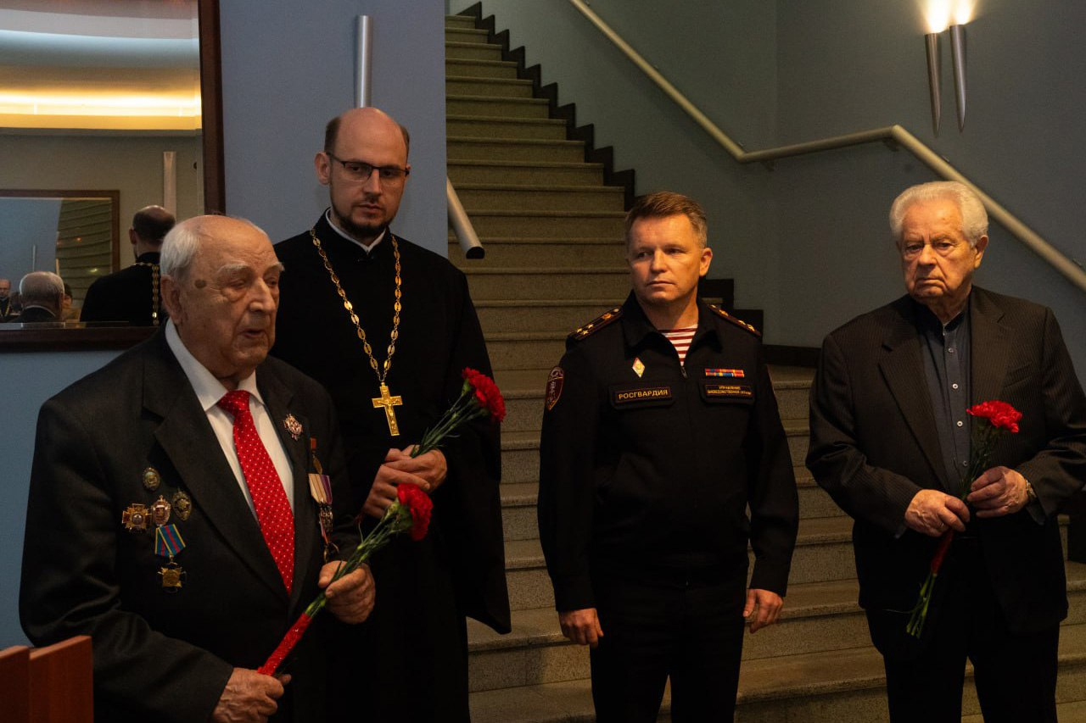
В Управлении вневедомственной охраны Главного управления Росгвардии по городу Москве состоялась встреча с семьями воинов правопорядка, погибших при исполнении служебного долга. В мероприятии также приняли участие председатели совета ветеранов и профсоюзной организации.
Собравшиеся почтили память всех сотрудников правоохранительных органов, которые мужественно и самоотверженно защищали правопорядок, пожертвовав своими жизнями. Жёны и матери погибших поблагодарили руководство ведомства за внимание и поддержку.
«От лица всего личного состава Управления вневедомственной охраны по городу Москве позвольте высказать вам слова глубокой признательности за мужество наших коллег – ваших мужей и сыновей, погибших при выполнении служебно-боевых задач, защищавших мир и покой наших граждан! Их подвиг навсегда останется в наших сердцах, как пример беззаветного служения Отечеству. Мы помним имя каждого сотрудника, отдавшего жизнь в борьбе с преступностью», - обратился к женщинам начальник Управления вневедомственной охраны полковник полиции Александр Романенко.
Память о сотрудниках, погибших при исполнении служебного долга, почтили минутой молчания и возложением цветов.
Пресс-служба УВО Росгвардии по Москве

Адрес страницы: http://filevsky-park.mos.ru/presscenter/news-on-main/detail/12656016.html
Управа района Филевский парк города Москвы

